**“宪法宣传进社区·法律知识入民心”**

**普法宣传主题党日活动**

为弘扬宪法精神，增强宪法意识，积极营造学法、懂法的氛围，在第六个“宪法宣传周”期间，2023年12月7日，新城街道辽河社区党委联合科尔沁区人民法院第八党支部开展“宪法宣传进社区·法律知识入民心”普法宣传主题党日活动。

活动现场，科尔沁区人民法院的工作人员向参加活动的辖区居民以及辖区物业工作人员详细讲解了国家宪法日的由来、宪法基本知识以及生活中常见的法律风险防范知识等，同时还向参加活动的全体人员发放了法律知识宣传单页，引导广大居民以及辖区物业工作人员逐步树立法律意识和法治观念，学会运用宪法及相关法律规定保护自己，切实提高维护群众合法权益的能力和水平。辽河社区党委书记刘美玲在活动总结时强调，要广泛开展群众性法治文化活动，以群众喜闻乐见方式向居民普及宪法知识，提升居民法律意识，努力打造法治、平安、和谐社区。

通过此次活动，引导辖区群众自觉守法，遇事找法，解决问题靠法,营造了良好的社区法制氛围。下一步，辽河社区将开展多种形式的法律宣传活动，增强宪法宣传的实践性和时效性，真正使宪法走入群众，走入生活，让法律知识在老百姓心中“热”起来，在社会生活中“活”起来。

（编辑：王明书）

辽河社区

2023年12月7日

影像资料：

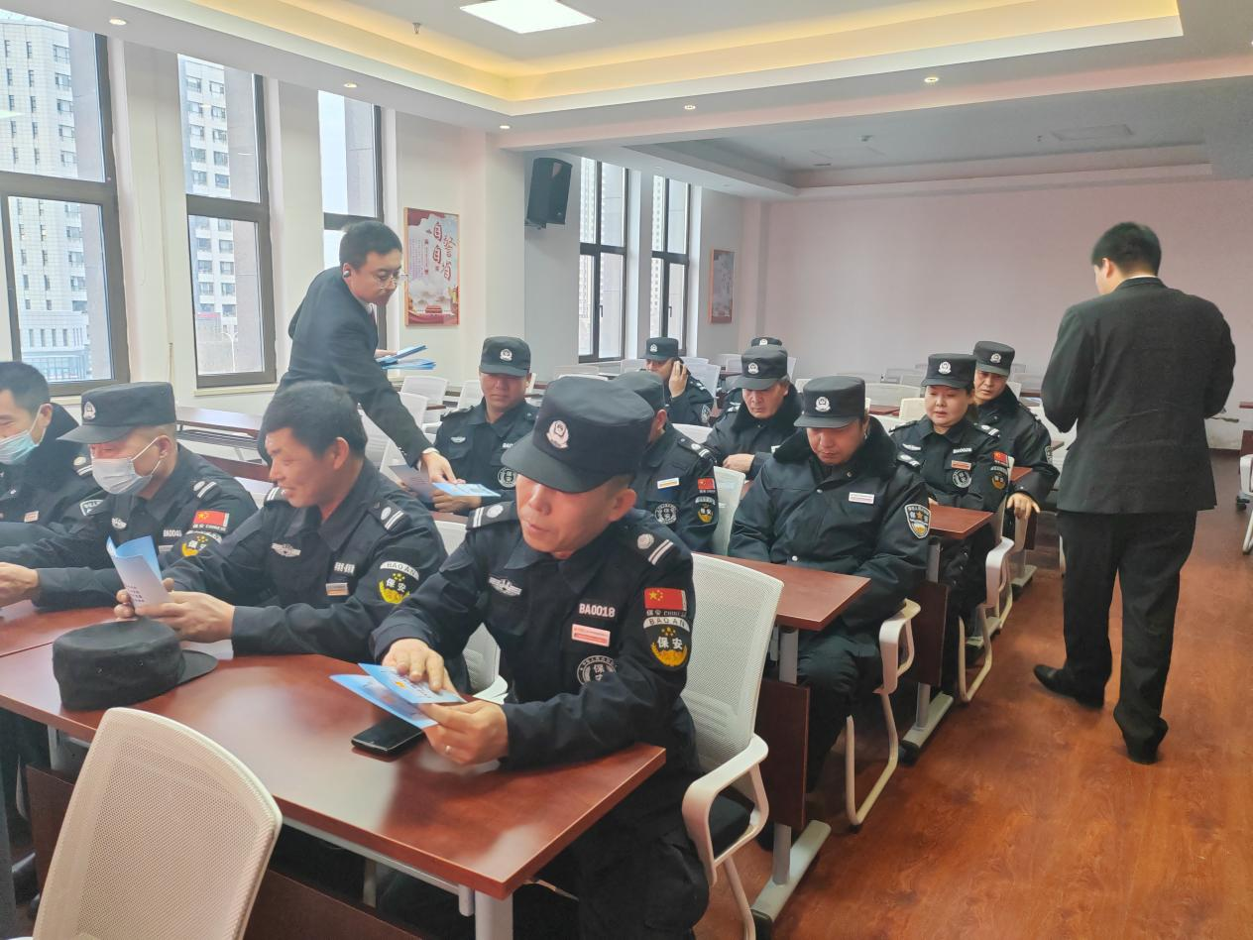

图一、开展“宪法宣传进社区·法律知识入民心”普法宣传活动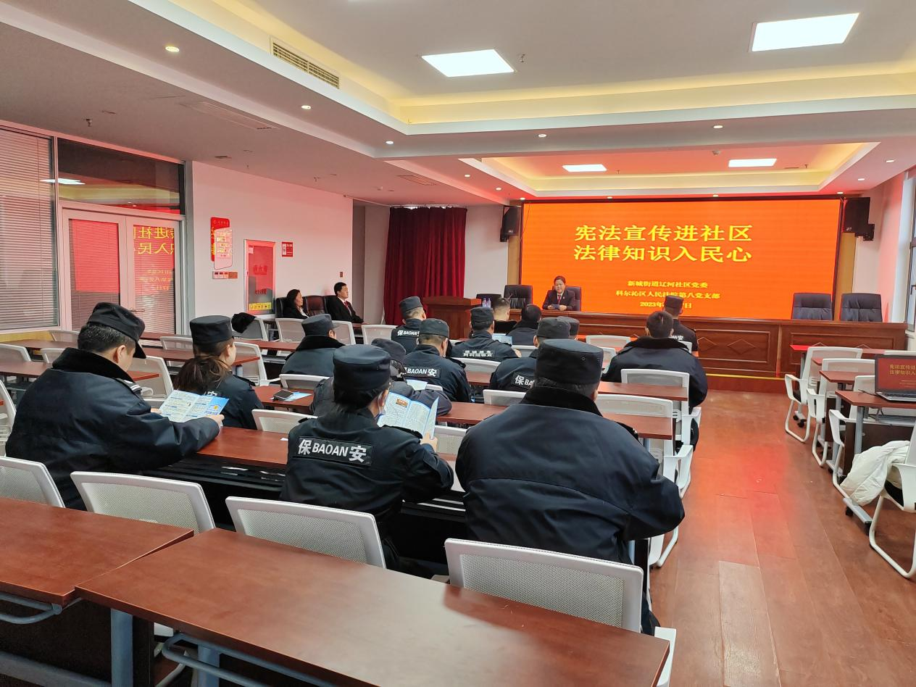

图二、开展“宪法宣传进社区·法律知识入民心”普法宣传活动